Договоримся или нет?
Главное – о чём договоримся…

Общество – это действительно договор, но договор высшего порядка. Его нельзя рассматривать как коммерческое соглашение о продаже перца, кофе, и табака или любой подобный контракт, заключенный из практической выгоды или для осуществления незначительных, преходящих интересов, который может быть расторгнут по капризу одной из сторон. Государство, но не сегодняшнее, а то, каким оно должно быть – требует уважения, потому что это – объединение, целью которого не является удовлетворение животных потребностей или решение ничтожных и скоротечных задач. Это общество, в котором должны развиваться все науки и искусства, все добродетели и совершенства. Поэтому общественный договор заключается не только между ныне живущими, но между нынешним, прошлым и будущим поколениями.
Сегодня всем нам, наблюдающим происходящее, ощущающим всё это на себе, очень сложно оценить и ухватить революционную глобальность этого происходящего (глобальное сложно оценить в момент его свершения). Попытка представить это окажется ложью – ведь представить завтрашнюю реальность сейчас возможно только сегодняшним умом. Это будет не завтрашняя реальность, а апгрейд сегодняшней. Причина в том, что настоящее только частично следует из прошлого. Второй частью оно следует из будущего. Миг настоящего представляет собой как бы контакт движущихся навстречу друг другу процессов – один из прошлого, другой из будущего. При таком представлении настоящего времени нет, ничто не движется. Есть только сменяющие друг друга миги бытия. Чтобы знать, каким будет следующий миг бытия, нужно знать не только то, что уже было (прошлое), но и что будет (будущее). Мы же в лучшем случае знаем прошлое. Что идёт из будущего – мы не знаем. Следовательно – не можем предсказать следующий миг по тем же причинам, по каким не можем предсказать состояние воды в следующий отрезок времени, если не знаем, например, в морозилку её поставят или на раскаленную печь.
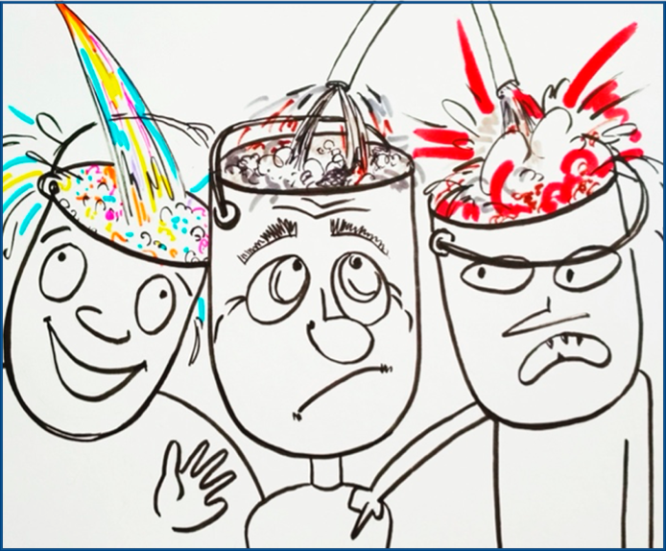
Исходя из этого, голова людей – ведро. Что в неё льют, то в ней и находится. Анализ информации многим недоступен, не потому что не могут, а потому что это – даже не работа (в нашем сегодняшнем понимании), а труд. Зачем работать, если можно не работать… Наш мозг всегда идет по пути наименьшего сопротивления, конечно же завися от своего менталитета «Куда спокойней раз поверить, чем жить и мыслить каждый день» (Н. Коржавин).
Мы живём в постоянно меняющемся мире. Сохранить себя в таких условиях можно только через постоянное изменение себя – идти в ногу со временем. Парадокс: чтобы оставаться собой, нужно постоянно меняться, избавляясь от себя старого. Кто не может, тот перестаёт соответствовать окружающей среде, и в итоге перестаёт быть собой.
Кто стремится соответствовать вчерашней среде, потому что она привычна, а значит, комфортна, тот противоречит себе. Если ваш сегодняшний комфорт укоренён в прошлом – это ваш завтрашний дискомфорт. Точно так же, как у феодалов, их комфорт при капитализме превратился в дискомфорт. И они ничего не могли с этим поделать, даже если пытались соответствовать – ситуации. «Аристократия размахивала нищенской сумой пролетариата, как знаменем, чтобы повести за собой народ. Но всякий раз, когда он следовал за нею, он замечал на её заду старые феодальные гербы и разбегался с громким и непочтительным хохотом» (Маркс и Энгельс, «Манифест коммунистической партии»).
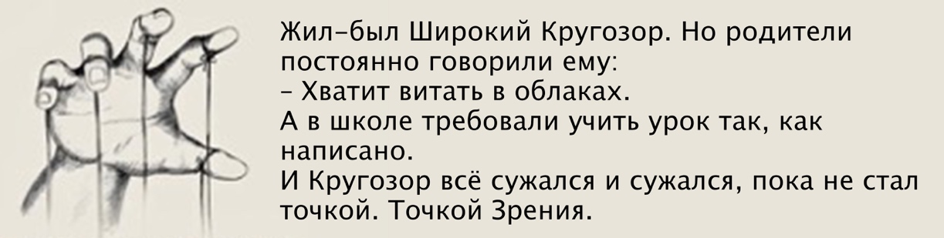
Всё системное управление развитием людей в рамках программы совершенствования генотипов мозга и энергобиогенезиса, обеспечивало полное информационное табу для осознания истины. Каким бы уровнем «природного» ума ни обладали люди на любом из этапов развития цивилизации, их Мозг всегда был объектом информационного насилия со стороны старой Системы. Он, обладая только вложенными функциями в рамках программы его развития и будучи различённый на несколько генотипов, был ограничен тем уровнем целевого познания, которое предоставлялось неравнозначно по своей ёмкости и глубине для каждого профильного сословия, т. е. управляющего или управляемого. Это сегодня ярко проявлено в происходящем. Кроме того, осознание всеми индивидами окружающей объективной действительности и последующее практическое воплощение осознанного при организации своего бытия существенно отличалось не только по признаку принадлежности к генотипу Мозга, но и разнилось в одноимённой группе генотипов, в соответствии с присущим менталитетом, поскольку ещё было зависимо и от принадлежности к одному из двенадцати колен в каждом генотипе. Следует принять во внимание и тот факт, что функциональное предназначение каждой территории, формируемое со стороны Системы, тоже играло определённую роль в осознании окружающей программной реальности людьми, идентифицированными совершенно одинаково как по генотипу мозга, так и по принадлежности к конкретному его колену. Такое многообразие и объясняет отсутствие единства в познании и развитии людей, существенное различение в организации форм их бытия, многообразие социальных конструкций управления, причины их возникновения и устроения, наличие «национальных» особенностей развития и многое другое. Это совершенно никак не осознанно и не учтено всей предшествующей и современной наукой в основе изложенных ею доктрин в теории развития цивилизации и всего остального. В настоящее время область политологии, исследующая проблемы менталитета, сознания как такового, политического сознания представляет собой пространство самых разнообразных, зачастую противоречащих друг другу подходов, созданных на основе предположений, аксиом, умопостроений, предпочтений и лишь изредка – фактов. Стройного здания единой теории как сознания, так и политического сознания пока нет и не предвидится. Не имея возможности по изложенным выше причинам твёрдо стоять на плечах предыдущих исследователей, как это принято, например, в физике, и что обеспечивает архитектонический рост научного знания, политологи и политические психологи продолжают возводить индивидуальные строения, стоящие на песке, а не на фундаменте истинного ПОЗНАНИЯ программы совершенствования генотипов Мозга и энергобиогенезиса, и не связанные друг с другом. Вместе с тем в реальной практике исследования политического сознания и менталитета человека, как первой ступеньки в познании генотипов Мозга, представляется возможным использовать в качестве существенных для изучения этого феномена различные критерии, не противопоставляя их определениям других авторов, а лучше, на мой взгляд, отбросив авторство, делать упор на осмыслении самой информации. Чем более многомерным и многосторонним будет эта совокупность определений, тем глубже будет наше проникновение в сущность различных аспектов информации и политического сознания и конечно же – менталитета как такового. Из арсенала самых разнообразных теорий и методологий, человек, научившись размышлять и познавать, может сам определять, существует ли вообще теория, имеющая отношение к исследуемой реальности, и если да, то какая. Он должен решить, какие аспекты этой теории будут избраны им для продолжения своего познания и углубленного исследования происходящего вокруг него. Сам процесс переосмысления начался несколько раньше, в рамках смены Системы Управления в связи с признанием «нецелесообразным» продолжение эксперимента, о котором неоднократно говорилось и мы будем продолжать на это опираться, основываясь на энергоинформационной диалектике поэтапного развития генотипов Мозга и совершенствования управления с применением Комплексов, обеспечивающих и сопровождающих Систем и Объектов при программном управлении извне.
В начале ХХ века в мировой науке формируется, а со второй половины столетия активно развивается устойчивая тенденция изучения особенностей проявления сознания различных социальных, а затем и политических субъектов посредством понятия менталитета. Появление и широкое использование этого понятия обусловлено в первую очередь возникновением неклассических парадигм социального познания как нового направления, которое отождествляется с движением от естественно-научной ориентации к гуманитарной, от потенциализма к экзистенциализму, от количественного подхода к качественному в рамках «разворачивающихся» Программ новой Системы Управления. Это в некотором роде начало проявления попытки осмысления происходящего, но совершенно в новой парадигме сегодняшнего миропонимания и понимания того прошлого, которое нам всем было навязано извне. В прошлом глобальные проблемы и кризисы послевоенного мира вызывали необходимость перехода от классического типа научного исследования, характерного для естественных наук, к более масштабному, многостороннему и гибкому учёту специфики человека как уникального культурно-исторического и политического феномена. При этом возникла потребность в расширении интерпретативного потенциала и методологического инструментария путём использования гуманитарных или неклассических методологий познания этого феномена, методологий, опирающихся на не измеряемые, но на понимаемые и интерпретируемые содержания. В свою очередь это привело к модернизации и расширению концептуально-понятийного поля и научного инструментария социально-политических теорий, включению в аналитический аппарат цивилизационных, религиозных, этнических, антропологических и, наконец, политико-психологических характеристик общества. немаловажно было то, как главенствующую роль начала занимать психология, которую, в своё время, в рамках всё тех же программ, «регулирующих» развитие и разделение людей, вытеснили из научного поля как инструмент познания, и не только человека, но и всего того, что окружает людей.
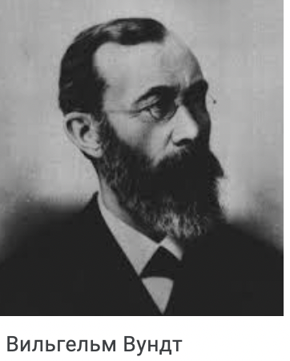
Изначально психология создавалась, как наука о душе, но после её исключения из списка наук позитивизмом В. Вундт был вынужден переформатировать её в экспериментальную психологию, чтобы вернуть в число наук. Но при этом психологии пришлось пожертвовать понятием «души», а вместе с ней и менталитет стал «личным делом» отдельных исследователей. Так психологическая наука была сведена к изучению психических процессов, свойств, особенностей и состояний, но фактически они изучают способности человека выполнить задачи, поставленные менталитетом! И делают это за счёт видимого потока сознания: мышления человека, его восприятия, эмоций и воли к жизни. Получается, что хочет мироустройство или не хочет, оно в лице политической психологии всё равно имеет дело с политическим менталитетом. Но открыто принять политический менталитет невозможно, потому вся идеология современного мироустройства построена на отрицании его, менталитета. Изменить политический менталитет, заставить его служить очередному временному проекту мироустройства – технически невозможно: он защищен от проникновения и перестройки так же, как созданный генотип Мозга, составляющей которого он и является.
Вильгельм Вундт

Знакомство с современной литературой по теориям менталитета и результатами многочисленных ментальных исследований, демонстрирует очевидность того, что само понятие менталитета является еще более аксиоматичным, многомерным, неопределЁнным и полисемантичным, чем понятие сознания. В основе всех правил, определяющих выбор и употребление слов, мы находим то же главное требование: сбережение внимания… Довести ум легчайшим путем до желаемого понятия есть во многих случаях единственная и во всех случаях главная цель. Многие отечественные и зарубежные исследователи также акцентируют внимание на том, что понятие МЕНТАЛИТЕТ отражает систему своеобразия, совокупность особенностей сознания и веры, образ мышления, систему образов и представлений, особый способ мироощущения и мировосприятия, установки сознания, устойчивые стереотипы, специфику психологической жизни людей. Это черты, типовое поведение, культурный и поведенческий код, психический склад, своеобразный склад ума, матрица духовной жизни, национальные особенности народов, идентичность и т. д. Дискутируя о феномене менталитета, те, кто хочет познать, так или иначе говорят о специфике различных этносов, народов, наций, рас, религиозных конфессий, социальных слоев, поколений, классов, элит, а также о профессиональных, региональных, политических и прочих отличиях групповых и индивидуальных субъектов деятельности. Считается также, что понять человека в контексте социальных отношений можно путём изучения особенности, инаковости мировидения человека. Обобщая многочисленные точки зрения, представляется возможным сделать вывод о том, что менталитет, как психологическая оснастка социальных и политических субъектов, проявляется в особенностях мышления, верования, чувствования, волеизъявления, которые эксплицируются в понятиях, установках, представлениях, стереотипах, ценностях, идентичности и, наконец, в особенностях политического поведения. Углубляя своё познание, возьмём на себя смелость продолжить: менталитет есть условие возможности бытия в его своеобразии и уникальности.
Догматичность менталитета, как имманентное его качество, для большинства современных людей является практически невидимой и неразличимой, подобно давлению атмосферного столба, ибо она столетиями привычно воспринимается как истина «а priori» и не составляет для его носителей никакого вопроса. Именно поэтому для мышления каждого человека, находящегося внутри любого менталитета, чрезвычайно сложно определить, в чём именно состоит его догматическая обусловленность. Догматическое мышление формирует ментальную матрицу, и она в форме общественного сознания, как инвариантный код, объединяет различные массы людей, которые длительное время жили в пространстве преобладающего вероисповедания, словно в своеобразной гравитационной системе, недоступной для непосредственного восприятия и образованной в рамках программ создания конкретных генотипов Мозга. Ментальная матрица выступает в качестве программы многовариантного алгоритма, в русле которого этнос или народ развивает и реализует свои социокультурные, экономические и политические практики. Но самое главное – всё это без гравитационных процессов сопровождения (подробнее желающие могут найти в моих статьях и книгах) ФОРМИРОВАТЬСЯ вообще не может! Правда, об этом не догадывались и даже сегодня не догадываются – не только политики, философы и физики прошлого и настоящего. Впрочем, это уже не важно, но пользовались этим исправно тысячелетиями при воплощении своего бытия через исполнительское участие людей во всех житейских сферах. Разве релятивисты прошлого могли предполагать это? Конечно же нет, поскольку для них и у них до сей поры отсутствует та самая нужная «физика полей», с помощью которой оно (общественное сознание) и формируется! «Такой научный постулат может быть предметом суждений только в сфере фантастики» – так заявят нынешние релятивисты и материалисты! Оставим их в своих рассуждениях.
Русскую цивилизацию и государство создавали не граждане России, не россияне, а именно русские. Россиянин, как НЕКИЙ ОБЩЕЧЕЛОВЕК конца XX – начала XXI веков, проживающий на территории РФ, – это не зрелый плод тысячелетнего национально-исторического развития, а примитивный продукт постсоветской социальной инженерии и политической пропаганды, созданный в рамках всё тех же исполнительных программ Старой системы управления. Я бы назвал российский МЕНТАЛИТЕТ всего лишь метафорой. Но эта метафора – не только нелепый симулякр, символизирующий отсутствие системно структурной методологии и иерархически упорядочивающего принципа рассмотрения феномена менталитета в России в его сложности и многообразии. Российский менталитет по своей сути есть идентификационный проект, направленный на модификацию русского менталитета в заданном направлении. Это чрезвычайно важно именно сейчас, потому что политический менталитет – это духовно-стационарная основа человеческого существа, которая позволяет ему без(с)конечно изменять своё проведение, оставаясь при этом одним и тем же. Оставаться одним и тем же – это единственная возможность «сохранить человечность» в условиях, когда старая система мироустройства будет окончательно снесена, а новой – глобальной цифровой власти ещё нет и уверен, что не будет. Опора на политический менталитет – это единственная надежда на сохранение страны в том политическом хаосе, который назревает из-за разочарования в сознании как инструменте управления. Эта надежда реальна, но при условии, что «верхи и низы» России вспомнят, что у них один политический менталитет, и им нет места в странах, жизнь в которых определяют совершенно другие политические менталитеты. Из-за непонимания этого простого научного факта СССР уже нет, а РФ может спасти только Общественный договор о едином политическом менталитете. Для этого надо знать про то, что воплощалось через людей многие тысячелетия, для чего воплощалось, как воплощалось через развитие конкретных генотипов Мозга и политический менталитет – знать всё, как про спасательный жилет на корабле, терпящем бедствие.
В сегодняшнем огромном потоке информации, обрушившемся на нас, о менталитетах известно много, но конкретного метода исследования нет, тем более для условий новой политической реальности: внезапных, необычных, недопустимых, неожиданных изменений как в самой нашей жизни, так и в политике. Каждый так называемый «учёный» видел менталитет в рамках идеологии своего времени, а мы с вами рискнЁм пренебречь политическими оценками менталитета, чтобы представить его как целостное, гармоничное, неизменное во времени психолого-политическое явление в самом глубоком понимании нашего сознания. И если мы не будем ограничиваться никакими предубеждениями, «вбитыми» нам со школьной скамьи (и особенно сегодняшним лживым информационным потоком, созданным автомоторностью тех, кто несомненно уходит с «политической сцены», но все ещё пытается влиять на зрительный зал – нас с вами) и посмотрим на политиков многих сопредельных государств не только как на представителей партий, бизнеса, культуры, а и как носителей политического менталитета определённого рода, то окажется, что именно менталитет, а не политическая или экономическая позиция человека и народа имеет решающее значение практически во всех бывших и сегодняшних политических событиях. Со многими государствами РФ много лет сотрудничает, с некоторыми иногда воевала, но совсем не по тем причинам, которые были объявлены.

Мы с вами сегодня должны применить совершенно новый метод исследования психологии политического менталитета для моделирования, как важнейшего средства познания явлений объективного мира, и в особенности тех, которые не даны нам непосредственно, не ощущаются нами, и для ощущения которых у нас не имеется специального органа. Эта модель, как составной элемент научной картины мира, содержит и «элемент фантазии», будучи продуктом творческого воображения, причём этот элемент фантазии в той или иной степени всегда должен быть ограничен фактами, наблюдениями, измерениями. Такое моделирование обусловлено не только целями и задачами, но и концептуальными основаниями проводимого исследования, господствующей на данном этапе научной парадигмой и нашими, как исследователей, мировоззренческими установками. Нам предстоит познать (изучить) явление, которое: а) непосредственно не ощущается, б) для восприятия которого у нас не специального органа, в) в какой-то степени является продуктом творческого воображения, но г) есть многолетнее наблюдение за психологией людей разных стран и политических менталитетов. То есть у нас с вами есть достаточно оснований, чтобы обозначить свои наблюдения, результаты их анализа как Новое научное Знание. Сопряжение познания и менталитета в рамках конкретных генотипов Мозга открывает картину политических менталитетов разных стран, которой до сих пор мы не знали и которая совершенно удивительна. Может даже показаться, что на протяжении всей истории отношений с разными странами мы имели с ними разногласия не по идеологическим, экономическим или территориальным вопросам, а из-за совершенно разного видения картины мира, жизненной позиции, образа жизни и мировоззрения, то есть из-за различий в политическом менталитете. И в поисках мира, сотрудничества с сопредельными народами вернее было искать общее не в идеологии, а в менталитетах. Все конфликты на протяжении веков возникали именно из-за различий политических менталитетов разных народов, но всегда в рамках реализуемых программ развития генотипа Мозга. Это позволяет (и на мой взгляд, это – важно) совершенно по-новому представить и понять, например, так называемый иудейский менталитет.
Только у евреев существует древнее предписание регулярно читать и публично толковать тексты книги Законов, что с детства вырабатывало у них интерпретативное мышление, как деятельное понимание природного, социального и духовного мира.

Тору предписано прочитывать в синагоге полностью каждый год. При этом существует традиция: после слушания Торы при обучении в синагоге сесть среди взрослых и истолковывать прочтённый текст. Так «Богословско-мистические доктрины иудаизма были конверсированы в политические установки, и центральной из них в настоящее время является сионизм как еврейский секуляризованный националистический мессионизм».
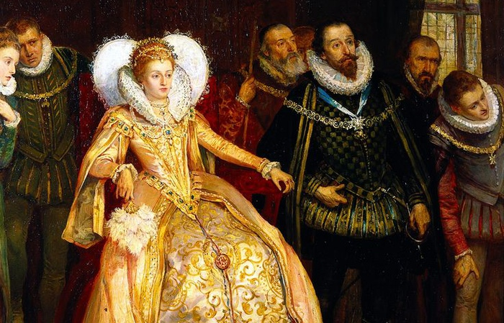
Под евреями как таковыми определяются «лидирующие генотипы» или так называемые «четвёрочники». Но поскольку национальностей НЕ СУЩЕСТВУЕТ, а есть лишь генотипы с территориальной привязкой и функциональным наделением, употребление слова «еврей», «китаец», «араб», «украинец», «немец», «француз» и т. д. НЕКОРРЕКТНО. Для справки: в 421 генотипе 12 колен, в 441 – 12 колен, в 461 – 1 колено, в 422 – 12 колен, в 442 – 12 колен, в 423 – 12 колен. Как видим, общее количество видов лидирующего генотипа было доведено до 61, или 22 % от общего населения Земли. На этом Программа интервентской (эбровской) Системы была остановлена. Всего предполагалось довести количество видов лидирующих генотипов до 66. Соответственно, ПЛАНИРОВАЛСЯ ВВОД 462, 463, 464, 465 и 466 генотипов. Каждый последующий формируемый генотип должен был брать всё наилучшее от предыдущих. Вот так и реализовывались процессы, которые завуалированно и умышленно искажённо преподнесены нам как история развития народов (по национальностям), их языков и Цивилизаций. Однако я считаю, что лучше читателю самому сделать свои выводы после прочтения этой части, расставив свои акценты именно в рамках понимания назначения конкретных генотипов Мозга. Я, например, анализируя с позиции Новых знаний западную полиментальность, задавался вопросом: «В чём причина того, что начиная с XVI столетия англосаксонский мир, весьма незначительная в планетарном масштабе часть человечества, диктует всему миру свою волю, прививает жизненные стандарты, внедряет свои образы и концепции, правовые и культурные нормы, насаждая духовные постулаты, психологические установки и поведенческие стереотипы, догматические основания западных политических менталитетов, их различия и единства, – выделяя одно, очень важное – отличительные черты западного менталитета характеризуются, во-первых, его унифицированностью, или тотальностью в рамках конкретного генотипа Мозга. Эти особенности предполагают принятие носителями менталитета всеобщих для всех постулатов. Обусловлено это тем, что веками исповедание догмата в монотеизме выдвигалось в непререкаемой и общеобязательной форме, а потому было некритично усвоено подавляющим большинством. Если мы внимательно посмотрим на догматическую основу и практику англо-американской ментально-политической экспансии, то трудно не заметить, что, поскольку в догматической системе вера непосредственно ориентирована на волю, а не на мышление (сознание), постольку основные положения веры формируют здесь ортодоксальный волюнтаризм… Центром его также выступает догмат, апеллирующий, прежде всего, к практическому разуму. Сама догматика протестантизма, как «гражданская религия» Америки, выраженная в ценностях демократии, рыночной экономики, свободы, либерализма, культа индивидуалистической самореализации, вступила в противоречие с изначальными христианскими ценностями. Это важный вывод в нашем познании. Но особый акцент нужно уделить политическому менталитету британских правящих элит. Особое положение Англии в мире объясняется в какой-то мере тем, что ещё в первой половине XIV столетия разработаны и сформулированы догматические основы политического феномена, который потом назовут британским империализмом. Это индивидуализм как «права человека», либерализм как принцип свободы без равенства и основа буржуазного права, упор на эмпирическое знание как вера в прогресс и как основа утилитаризма, наконец, волюнтаризм как примат воли над разумом и политический экспансионизм. В результате: Британия (через «выбранных» и определённых – Системой – людей) в рамках развития генотипа Мозга, осуществляет своё долгосрочное влияние на глобальные политические процессы благодаря системе протестантских ценностей, преемственному развитию элит, проектному мышлению, прагматичной гибкости, рефлексивным методологиям, особой системе права, финансовым стратегиям, разведке, глобализации английского языка и гуманитарным технологиям. Здесь целесообразно напомнить, что весь информационный «поток» Системы управления исполнялся только в рамках так называемого «английского языка». Вот поэтому политика достижений глобального масштаба – это предельное выражение английской национальной субъектности. Британия в течение столетий в контексте своей непрерывной истории является политическим «суперсубъектом». Это проявляется в таком «даровании» английских политических элит, как умение эффективно осуществлять на глобальном уровне ментально-догматическую экспансию. Так, когда британцы управляли некоей страной, они стремились привить – или хотя бы передать – ей определённые черты и свойства своего менталитета, в числе которых наиболее приоритетными были английский язык, островной протестантизм, а также англосаксонская концепция буржуазного права, которая стала важным элементом системы глобального политического контроля. Всё это реализовывалось Системой Управления через конкретные генотипы, носителями которых являлась так называемая «элита».
Отдельного внимания заслуживают результаты изучения исламского менталитета, следующая из его силы политико-психологическая динамика реисламизации юга России такой силы, что появился новый феномен русских мусульман в исламском полиментальном пространстве России как следствие изменения программ в рамках работы СУ. Еще большего внимания заслуживает концептуальная модель китайского политического менталитета на основе базовых структур китайского менталитета в эпоху перемен, и особенно после того, как «исчез» Главный Комплекс Контроля – Сычуань. Писать о новом открытии менталитета можно без(с)конечно долго и много, потому что метод исследования политического менталитета позволяет увидеть вместо черно-белой картины мира – цветную, яркую, почти ослепительную. Выясняется, что во всех случаях, какими бы атеистами и светскими людьми не представлялись целые страны и отдельные их граждане – за ними стоят древние догматы, воплощённые в их политическом менталитете. Кто-то из них это знает, а кто-то и не догадывается. Но главное в том, что процесс развития происходил от единично-группового количества особей 42 генотипа Мозга, их сопровождения, размножения и расселения по Планете с целью придания им и отработки на них ведущих ролей в развивающихся социальных структурах групп людей, обретающих облик обществ. В дальнейшем преимущественные особенности развития Мозга применялись от поколения к поколению. Развитие генотипа Мозга было первичным, а все проявленные процессы, связанные в единый исторический процесс развития цивилизации, были вторичны. Как бы нам было не унизительно воспринимать, но развитие всех направлений, рассмотренных выше, и культуры, как одной из составляющих проистекавших процессов, – это тоже реализация программ развития отдельных форматных способностей Мозга у конкретных генотипов. Примеров этому много, если научиться внимательно анализировать те самые «процессы», с которыми мы знакомы даже не в рамках Новых Знаний, а со школьной скамьи. Например, 1-й Интернационал (1864), которому Маркс и Энгельс пытались придать пролетарский характер движения, но «что-то» его «развалило» в Филадельфии в 1876 году. Это что-то – разные генотипы (менталитеты) участников, хотя в литературе десятки идеологических и организационных объяснений. Потом был 2-й Интернационал (1889) с делегатами из 20 стран, и это собрание сторонников социального переворота распалось по той же причине. В 1919 году по инициативе Ленина был создан Коминтерн сторонников пролетарского интернационализм, а в 1943 году он был распущен по инициативе Сталина. Был и 4-й Интернационал Троцкого (1938), после гибели которого он тоже распался. Таких примеров десятки. Это «что-то» – было несовпадением менталитетов представителей разных стран, и пока не нашлось метода их примирить. Вот так и формировались причины распада империй, СССР в рамках выполненных программ Системы Управления. А на очереди маячили современные колоссы типа США, ЕС, РФ. Но почему-то, именно в наши дни – транснациональные корпорации, уже самоуверенно заменившие собой государства, столкнулись с той же проблемой: политическими менталитетами. Если внимательно прочитать то, что написано в предыдущей и этой статье, то все возражения относительно существования конкретных генотипов Мозга и их менталитета исчезают. А главное – те, кто вступает в отношения с носителями этих менталитетов, должны сначала познать, что же такое менталитет конкретного генотипа Мозга, чтобы не питать иллюзий, что зарубежные «партнеры» чувствуют, думают, понимают и действуют так же, как граждане России. Они другие.
Вместо заключения – проблема: русский, российский менталитет?
У России нет перспектив без понимания психологии своего политического менталитета: такого, какой он есть, а не такого, каким его придумали зарубежные так называемые «исследователи». Исключительную политическую успешность англо-американской ментально-политической экспансии последние десятилетия, помимо понимания процессов, проистекающих в рамках старой СУ, можно ещё объяснить тем, что они знали о себе так много хорошего, что это позволяло им действовать быстро, стремительно и безошибочно. Они знали свой менталитет и активно его пропагандировали везде, в том числе и в России. Есть целый список английских исследований их политического менталитета, но нет такого списка исследований русского, российского менталитета. Отечественная литература полна мнений иностранцев о русских, причём не самых лучших. Но нет научного описания русского менталитета для иностранцев. Может быть поэтому Ф. Тютчев с горечью в своё время написал то, что и сегодня имеет актуальность:
«Как перед ней ни гнитесь, господа,
Вам не снискать признанья от Европы:
В её глазах вы будете всегда
Не слуги просвещенья, а холопы!»
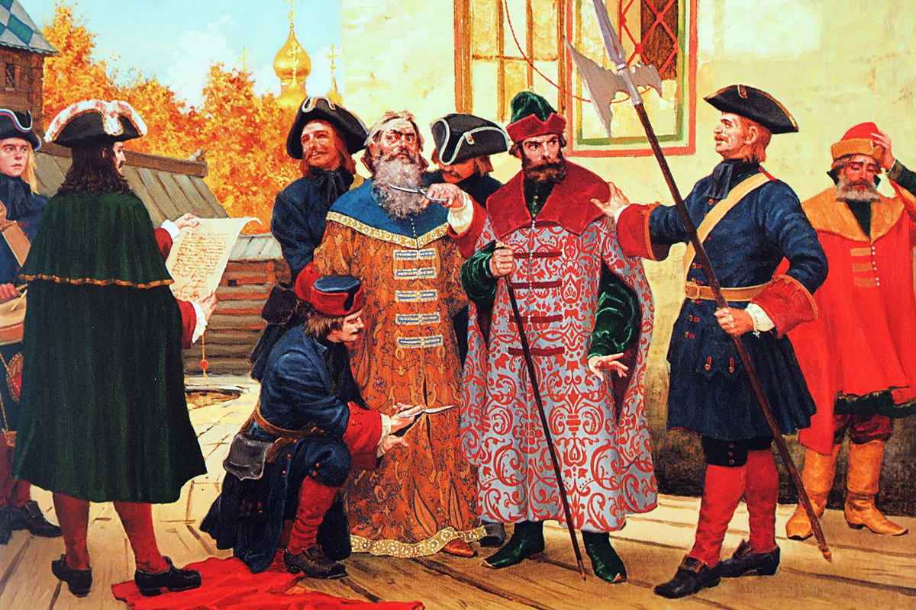

Мало кто думает в этом направлении, но проблема неуважительного отношения к русскому менталитету создана руками самих русских: писателей, учёных, дипломатов, актёров. Самым сильным результатом отсутствия знания за рубежом о позитивных чертах русского менталитета была Великая Русская Революция 1917 года, которая не могла произойти без русской литературы и русского театра. Ещё хуже то, что среди самих русских распространяются такие скверные мнения о своём собственном менталитете, что стала возможной Гражданская война, которая по своей жесткости превзошла все другие войны, которые вела Россия с внешними врагами. Когда я задался этим вопросом, то искать источники плохой репутации русского менталитета далеко не потребовалось. Надо было только с позиции Новых знаний внимательно проанализировать великую русскую классическую литературу, прочитанную у нас и за рубежом. Да! Прекрасные язык, стиль, сюжеты, фабулы! Всё прекрасно, кроме одного: в русской классической литературе нет ни одного положительного героя. Ни одного! Кому подражать молодому поколению? Как уважать гражданина России за рубежом, если там в университетах все студенты в обязательном порядке изучают Ф. М. Достоевского, во всех театрах мира идут пьесы А. П. Чехова, но в них же нет положительного героя. Положительного героя нет ни у Л. Н. Толстого, ни у М. Ю. Лермонтова, ни у Н. В. Гоголя. Литературный герой у них есть, персонажи есть, а национального героя нет. Ни одного. Такого, каких много у Майн Рида, Фенимора Купера, Вальтера Скотта, Жюля Верна, Александра Дюма... Попробуйте здесь мне возразить. А какие менталитеты соотечественников представила русская литература своим читателям? Я не буду заниматься поучительством – я просто дам информацию для размышления тем, кто на это способен. А) Менталитет «маленького человека»: Самсон Вырин («Станционный смотритель») и Акакий Акакиевич Башмачкин («Шинель»), Максим Максимыч («Герой нашего времени»), Макар Девушкин и Семён Мармеладов («Бедные люди», «Преступление и наказание»), капитан Тушин («Война и мир»).
Б) Менталитет «лишнего человека» Онегин, Печорин, Чичиков, Раскольников, Базаров, Обломов, Андрей Болконский и Пьер Безухов – «герои своего времени». Герои-идеологи, потому что делаются рупорами или выразителями идей своего времени. Лермонтов: «герой нашего времени» – «это портрет, составленный из пороков всего нашего поколения, в полном их развитии».
В) Менталитет «человека, враждебного своему времени»: это герой-дворянин. У Пушкина – Пётр Гринёв, Владимир Дубровский, Евгений Онегин. У Лермонтова: Печорин, у Тургенева – Базаров, у Достоевского – Мышкин, у Гончарова– Обломов.
Г) Менталитет «пассивного протеста»: Илья Ильич Обломов. Бездеятельность, ставшая образом жизни и доведённая до абсурда, что-то вроде сидячей забастовки – «Так дальше жить нельзя!».
Д) Менталитет человека, «несогласного жить так, как жили «отцы»»: И. С. Тургенев – вечный конфликт отцов и детей переведён из плоскости личных интересов в общественную сферу.
Е) Менталитет «слабого человека»: слабость безоглядного радикала, способного подрубить национальную культуру, порвать связь времен. «Дворянское гнездо» Тургенева, Гончарова в романе «Обрыв».
Политический менталитет русских в отечественной литературе – это непримиримое отрицание своей страны – герои обличающие «её несовершенства»… Более всего русской литературе удались отрицательные образы: Алексей Молчалин (Александр Грибоедов «Горе от ума»), Грушницкий (Михаил Лермонтов «Герой нашего времени»), Афанасий Тоцкий (Фёдор Достоевский «Идиот»), Аркадий Свидригайлов (Фёдор Достоевский «Преступление и наказание»), Лакей Яша (Антон Чехов «Вишнёвый сад»), Павел Смердяков (Фёдор Достоевский «Братья Карамазовы»), Пётр Лужин (Фёдор Достоевский «Преступление и наказание»), Кирила Троекуров (Александр Пушкин «Дубровский»), Алексей Швабрин (Александр Пушкин «Капитанская дочка»), Фома Опискин (Фёдор Достоевский «Село Степанчиково и его обитатели»), Андрий (Николай Гоголь «Тарас Бульба»), Фёдор Карамазов (Фёдор Достоевский «Братья Карамазовы»). Очевидно, что такой ситуации надо дать объяснение, объяснение со школьной скамьи и исправить её.
С появлением информации, которую можно черпать из трудов Н. Левашова, А. Хатыбова, А. Лучина и других, истинно Русских учёных нашего времени, с выходом монографии «Основы Формирования Человечества» создаются условия для изучения и осмысления настоящего русского менталитета, который так нужен людям во времена демонтажа старой системы мироустройства и формирования новой. Какой паспорт «российского политического менталитета» предъявит страна за место в мировом сообществе сегодня? Пока его или нет, или его писали и пишут враги России, чтобы вытолкнуть её с законно полагающегося ей места в ряду других стран мира. Вот над чем сегодня мы все должны думать, осознавая происходящее на наших глазах.
Может ли быть неуважаемым менталитет страны, которая дала государственность тем народам, которые никогда её не имели: Финляндия (1802), Румыния (1878), Болгария (1878), Австрия (1945), Чехословакия (1945), Сербия (1878), Греция (1821), Латвия (1918), Эстония (1918) и др. СССР обеспечил рождение и становление Китайской Народной Республики, Монголии, Вьетнама, Лаоса, Камбоджи, КНДР, Индии, Израиля. Нет возможности здесь перечислить все заслуги России перед миром. Я уверен, что читатель уже понимает почему всё это происходило именно так и осуществлялось именно из России через людей, с помощью которых решались и решаются все процессы как в рамках Старой СУ, так и в этот переходный период, уже в рамках Новой СУ. Сегодня нужно в кратчайшие сроки представить миру описание своего русского политического менталитета для преодоления того «кризисного состояния» (точнее – перестроечного, не путать с «перестройкой Горбачева), созданного в том числе и – неправильным представлением о России и Русских людях. Осталось только всё это осуществить сейчас и немедленно. Будет поздно, когда новое мироустройство будет создано, и России места в нём не будет, если страна не представит, наконец, собственную, достойную, истинную версию российского политического менталитета. Не хватает всего одной и самой главной составляющей – мы все должны договориться. Договориться, что «Каждый из нас передает в общее достояние и ставит под высшее руководство общей воли свою личность и все свои силы, и в результате для нас всех вместе каждый член ассоциации превращается в нераздельную часть целого». Граждане могут отдать, а могут и взять обратно. Тогда целое распадается на части. Сегодня это – единственный эффективный способ снижения социально-экономического напряжения между государством и гражданами России. Ни с россиянами, ни с населением, ни с электоратом – с гражданами России. Так надо к ним обращаться. В этом суть договора, Общественного Договора, о котором подробно я расскажу в следующих статьях.

Ф. Шкруднев
20. 07. 2021 г.

Интерпретативный потенциал – понимание разума как идеально-типичной конструкции, модель мира как интерпретация, идея аналитической философии об имманентной связи познания и действия, идея об опосредованности познания и деятельности человека символами. Символический характер познания и действия указывает на то, что они в своей основе базируются на применении выработанных отчасти бессознательно, отчасти конвенционально в ходе развития культуры схем, именуемых интерпретациями, точнее – схемами интерпретации.
Вильгельм Максимилиан Вундт (Wilhelm Maximilian Wundt; 16 августа 1832 – 31 августа 1920) – немецкий врач, физиолог и психолог. В области психологии использовал экспериментальную психологию. Менее известен как основная фигура в социальной психологии, однако последние годы жизни Вундта прошли под знаком психологии народов (Völkerpsychologie), которую он понимал как учение о социальной основе высшей ментальной деятельности.
Релятивизм (от лат. relativus – относительный), методологический принцип, состоящий в метафизической абсолютизации относительности и условности содержания познания. Проистекает из одностороннего подчёркивания постоянной изменчивости действительности и отрицания относительной устойчивости вещей и явлений. Гносеологические корни Релятивизма – отказ от признания преемственности в развитии знания, преувеличение зависимости процесса познания от его условий (например, от биологических потребностей субъекта, его психического состояния или наличных логических форм и теоретических средств). Факт развития познания, в ходе которого преодолевается любой достигнутый уровень знания, релятивисты рассматривают как доказательство его неистинности, субъективности, что приводит к отрицанию объективности познания вообще.
Полиментальность – система множественного своеобразия, совокупность особенностей сознания и веры, образов мышления и проявлений воли, строя представлений, ценностей, установок и стереотипов.
Субъектность – свойство индивида быть субъектом активности. Применительно к человеку – способность выступать агентом (субъектом) действия, быть независимым от других людей.

